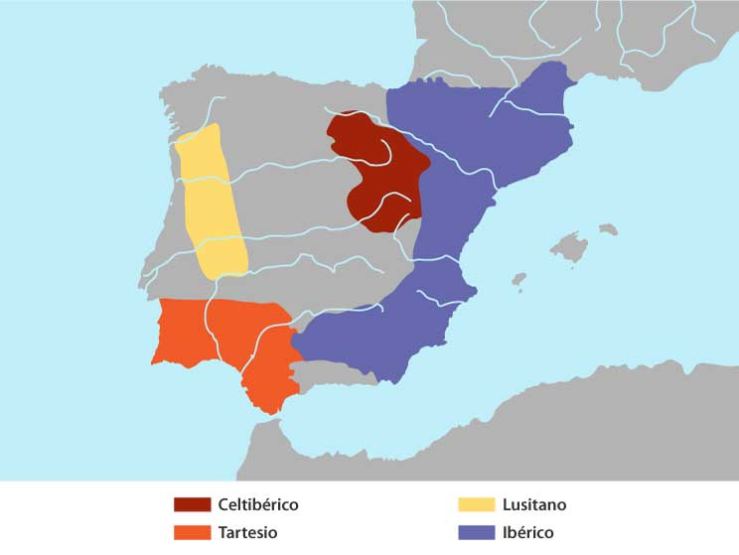
MAOPA 1. PUEBLOS PRERROMANOS QUE HABITABAN LA PENÍNSULA IBÉRICA

